2010高考二轮复习生物考案（14）
实验设计及分析
【专题测试】
一、选择题
1．某组织培养实验室的愈伤组织被真菌严重污染，为查找污染原因设计了4个实验，实验条件除图示中的外其他均相同。下列各图表示实验结果，据图可得出的初步结论是（多选）（ ）
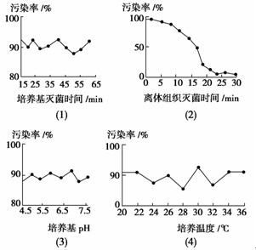
A.污染不是由于培养基灭菌时间短造成的
B.污染主要来源于组织培养所用的离体组织
C.调节培养基pH不能解决污染问题
D.调节培养温度不能解决污染问题
2．给绿色植物施加含¹⁵N的氮肥，羊吃了绿色植物后，在尿液中检测出¹⁵N。下列有关¹⁵N的转移途径，不正确的是 （ ）
A. ¹⁵N（¹⁵NH₄⁺或¹⁵NO₃⁻）经主动运输到根细胞内部
B.经同化作用¹⁵N转变成葡萄糖、淀粉，最后转化成植物蛋白
C.羊吃进植物蛋白，经代谢后，在细胞内¹⁵N参与组织蛋白质的合成
D.羊体内部分组织蛋白质可分解产生尿素等，含¹⁵N的尿素经肾脏排出
3．图示研究NaHCO₃溶液浓度影响光合作用速率的实验，下列说法错误的是 （ ）
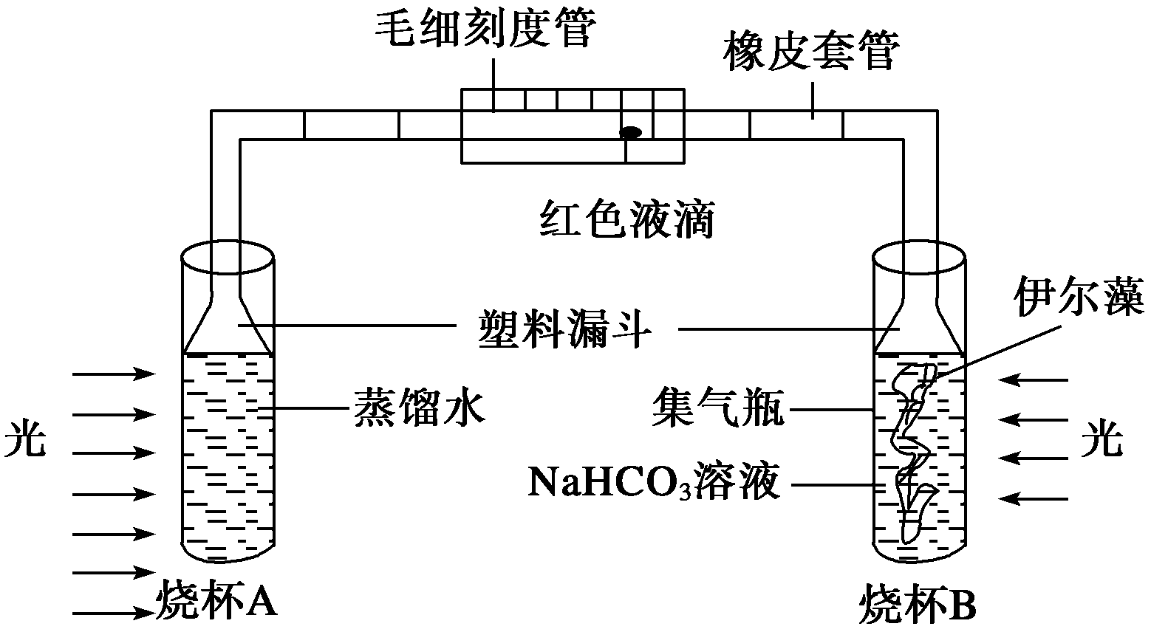

A.将整个装置放在光下，毛细管内的红色液滴会向左移动
B.将整个装置置于暗室，一段时间后检查红色液滴是否移动，可以证明光是光合作用的必要条件
C.当NaHCO₃溶液浓度不变时，在烧杯B内加入少量蠕虫，对红色液滴移动不产生明显影响
D.为使对照更具说服力，应将伊尔藻置于蒸馏水中（不含NaHCO₃）的烧杯中
4．为研究植物a能不能移植到b地生长，某生物学研究性学习小组设计了一测定植物a细胞液浓度的实验方案，实验结果如下表：
浓度（mol/L） | 0.15 | 0.2 | 0.25 | 0.3
质壁分离 | 不分离 | 刚分离 | 显著 | 显著
又测定了b地土壤溶液浓度。为保证植物a移植后能正常生存，该地土壤溶液的浓度应（ ）A.≥0.2 B.≤0.2 C.≥0.3 D.＜0.2
5．下图为探究CO₂是否为植物光合作用原料的实验装置示意图。其中a为实验装置，b为对照装置。有关用塑料袋扎紧花盆的实验设计思路是 （ ）
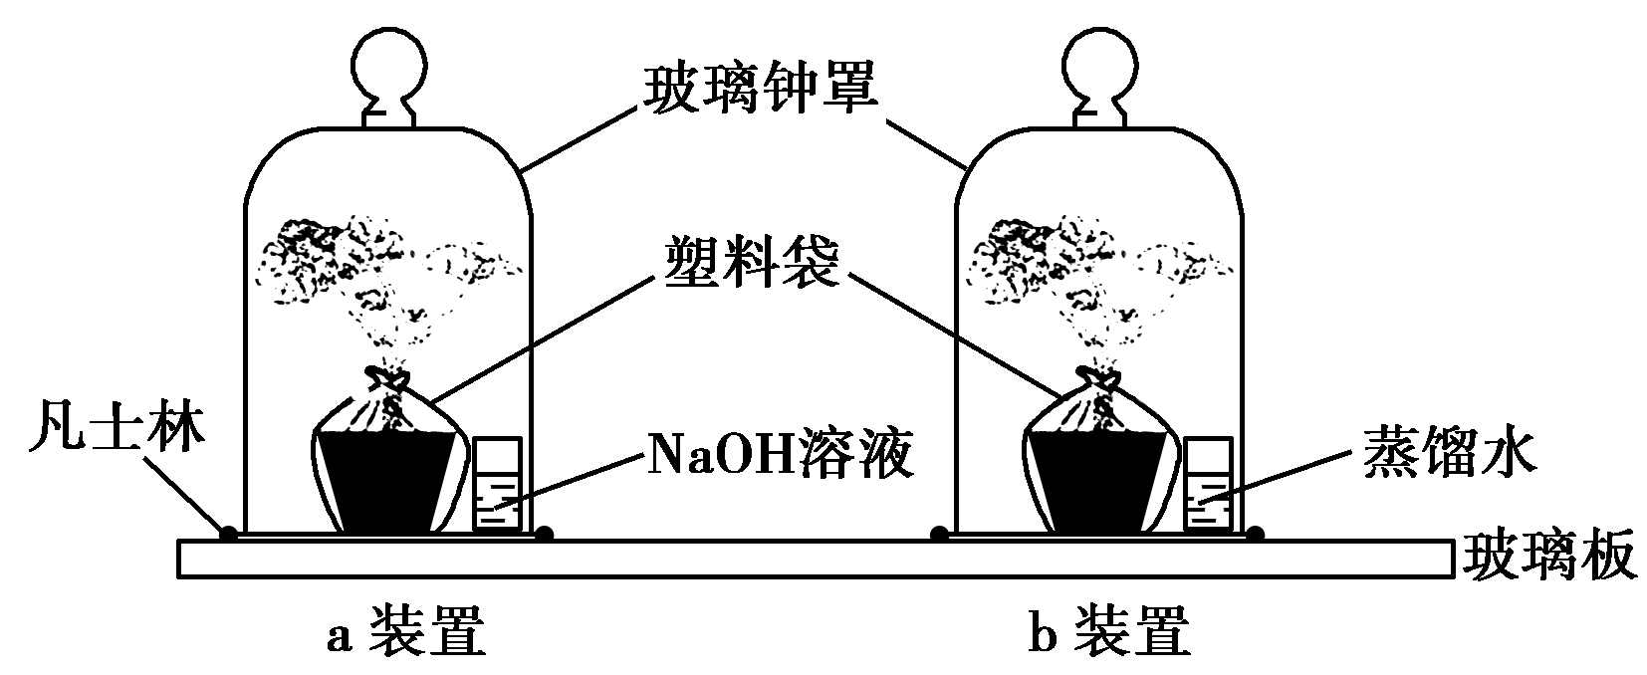

A.确保植株与外界空气进一步隔绝 B.排除土壤中微生物代谢活动的干扰
C.防止NaOH溶液对植物根系的影响 D.避免土壤中自养微生物光合作用形成淀粉
6．如图所示，在下列4支试管内分别加入3 mL浆糊，另外A、C内再注入2 mL清水，B、D内再注入2 mL新鲜的唾液淀粉酶。保温5 min后，向4支试管内分别滴入碘液，不变蓝色的是 （ ）
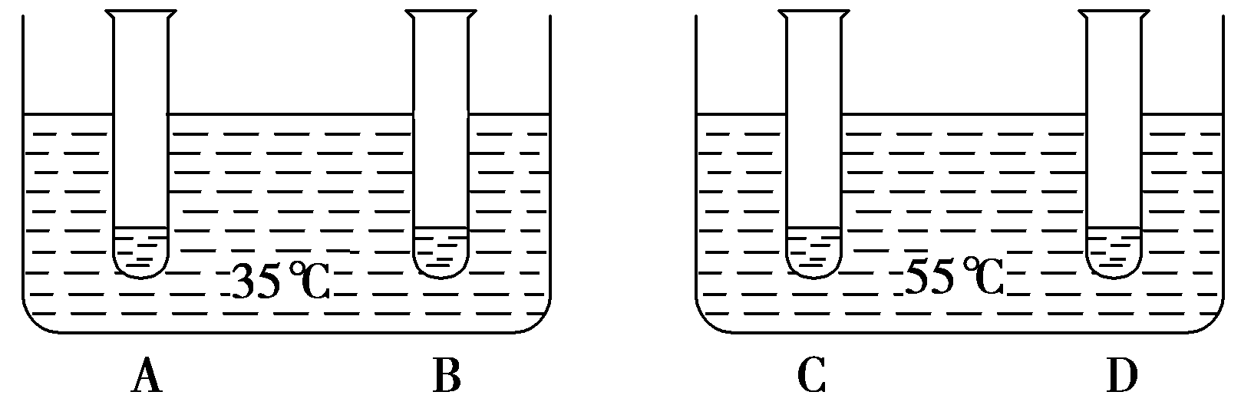

7．研究者给家兔注射一种可以特异性破坏胰岛B细胞的药物——链脲佐菌素（STZ）进行血糖调节研究。为了准确判断STZ是否成功破坏胰岛B细胞，应 （ ）
①在兔饱足状态下 ②在兔空腹状态下 ③测定血糖含量④测定尿液是否含糖 ⑤测定血液胰岛素含量
A.①③④ B.①③⑤ C.②③⑤ D.②③④
8．为了验证胰岛素具有降低血糖含量的作用,在设计实验方案时,如果以正常小鼠每次注射药物前后小鼠症状的变化为观察指标,则下列对实验组小鼠注射药物的顺序，正确的是（ ）
A.先注射胰岛素溶液,后注射葡萄糖溶液 B.先注射胰岛素溶液,再注射胰岛素溶液
C.先注射胰岛素溶液,后注射生理盐水 D.先注射生理盐水,后注射胰岛素溶液
9．现有与某种植物种子萌发有关的4组实验处理如下表
实验组 | Ⅰ | Ⅱ | Ⅲ | Ⅳ
处理 | 种皮完整，25℃蒸馏水浸泡24h | 机械破损种皮，25℃蒸馏水浸泡24h | 种皮完整，0.05%赤霉素水溶液25℃浸泡24h | 机械破损种皮，0.05%赤霉素水溶液25℃浸泡24h
下列组合不能达到相应目的的是
A．仅做Ⅰ组与Ⅱ组实验，可探究机械破损对该种子萌发的影响
B．仅做Ⅰ组与Ⅲ组实验，可探究种皮完整条件下赤霉素对该种子萌发的影响
C．仅做Ⅱ组与Ⅲ组实验，可探究赤霉素或机械破损对该种子萌发的影响
D．仅做Ⅱ组与Ⅳ组实验，可探究机械破损条件下赤霉素对该种子萌发的影响
10．大气中浓度升高引起的温室效应，可能改变土壤水分状况和矿质元素含量。为探究有关生态因子的变化对植物的影响，有人用同一环境中生长的两种植物，在温度、光照和水分等适宜条件下做了模拟试验，测得数据如表。下列相关分析，不正确的是
项 目 | 物 种 | 355mol·mol⁻¹的 |  | 539mol·mol⁻¹的
项 目 | 物 种 | 不施磷肥 | 施磷肥  /20 kg·hm⁻²·a⁻¹ | 不施磷肥 | 施磷肥  /20 kg·hm⁻²·a⁻¹
净光合速度  /mol·m⁻²·s⁻¹ | 欧州蕨 | 2.18 | 3.74 | 3.62 | 5.81
 | 石 楠 | 1.37 | 6.76 | 5.43 |   15.62
蒸腾比率  /mol·mol⁻¹ | 欧洲蕨 | 1.40 | 2.37 | 2.22 | 3.86
 | 石 楠 | 0.25 | 0.66 | 0.71 | 2.10
*蒸腾比率：植物消耗1摩尔水，通过光合作用固定的CO₂微摩尔数。
A．CO₂浓度升高和施磷肥都能促进两种植物的光合作用，施磷肥的效果更明显
B．两种CO₂浓度下，施磷肥对石楠光合作用的促进作用都大于欧洲蕨
C．试验结果可推测，干旱对欧洲蕨光合作用的影响大于石楠
D．两种植物光合作用的最适CO₂浓度都高于355 mol·mol⁻¹
11．用低温诱导促使植物开花的作用称为春化作用。某些植物必须经过春化作用才能开花结实，高温、缺氧和缺水等均可以解除春化，一般植物在种子萌发后到植物营养生长的苗期感受低温而完成春化。下表是对冬小麦进行相关实验的研究结果，有关叙述错误的是（ ）
 | 冬小麦幼苗
处理方式 | 未经低温处理 | 经低温处理 | 先低温处理后高温处理
检测结果 | 没有某些特殊蛋白质 | 有某些特殊蛋白质 | 出现某些特殊蛋白质，高温处理后这些蛋白质消失
现象 | 不能抽穗开花 | 抽穗开花 | 不能抽穗开花
A．影响冬小麦抽穗开花的环境因素有温度、氧浓度、水分等
B．春化产生的特定蛋白质是由突变基因引起
C．春化使植物某些细胞在形态、结构和生理功能上发生了稳定性差异，即出现了细胞分化
D．春化产生的特定蛋白质是春化作用（低温处理）激活了某些基因进行表达产物
12．测定果蔬中维生素C的含量时，所利用的维生素C的特性和滴定前加入的溶液是（ ）
A.维生素C具有很强的还原性，加入碘液和盐酸
B.维生素C具有很强的氧化性，加入淀粉和盐酸
C.维生素C具有很强的还原性，加入淀粉和盐酸
D.维生素C具有很强的氧化性，加入盐酸
13．下列有关叶绿体和光合作用的几个简单的小实验，你认为哪一个结果有科学性错误（ ）
A．叶绿素的丙酮提取液放在自然光源和三棱镜之间，从三棱镜的一侧观察连续光谱中变暗（或出现黑带）的区域是红光和蓝紫光区
B．温暖晴朗的一天下午，在某植物向阳处采得一片叶，用酒精隔水加热脱色，用碘液处理后做成切片，在显微镜下观察被染成蓝色的结构是叶绿体
C．高倍镜下观察叶绿体在细胞质基质中能向光集中移动，强光下以较小的侧面对向光
D．在天气晴朗的一天上午的10左右，用钻有直径为1cm左右小孔的锡箔纸将田间一株植物的叶片夹住，下午2时左右取下这片叶，用酒精隔水加热脱色，用碘液处理
14．下面列出了几种某校的生物科技活动小组研究确定矿质元素X是否为植物所必须的实验方案，其中最科学的设计是（ ）
（1）以土壤为基质盆栽，浇缺少元素X的完全营养液；
（2）以沙土为基质盆栽，浇缺少元素X的完全营养液；
（3）只用缺少元素X的完全营养液培养，不用基质；
（4）以土壤为基质盆栽，浇蒸馏水；
（5）以沙土为基质盆栽，浇完全营养液；
（6）只用完全营养液培养，不用基质；
（7）只用含元素X的营养液培养，不用基质；
（8）只用蒸馏水培养，不用基质；
A．以（4）为实验组，（1）为对照组 B．以（7）为实验组，（8）为对照组
C．以（3）为实验组，（6）为对照组 D．以（2）为实验组，（5）为对照组
15．某同学做测定酶促反应速率和温度关系的实验：用开水配置10%的蔗糖溶液100mL，冷却至室温后，加入4g干酵母，10min后用4支注射器吸取上述溶液，并未吸入空气，再将注射器插到橡皮塞上，分别放在水温为30℃、40℃、50℃、60℃的水浴中，分别记下4min内发酵产生的气体体积量（以针筒推柄上升的毫升数为产气量）3mL、6mL、3．5mL、2．5mL。下列说法不正确的是（ ）
A．用开水配置蔗糖溶液是为了减少水中的含氧量
B．冷却后加入干酵母是为了防止酵母菌死亡
C．注射器不能吸入空气是为保证本实验无氧呼吸的顺利进行
D．在本实验的基础上改变4支注射器中液体的pH，可探索pH对酶促反应速率的影响
16．为了解宇宙空间条件对种子发芽的影响，科技小组用在太空飞行了2周后返回地面的油菜和美国芦笋种子进行萌发实验，实验分两组：太空组（S组），即用进入“太空”后的种子；地面组（G组）即选用自然条件下保存的种子。在各组中又充加O₂和不充加O₂两种实验，结果见下表，从结果看空间组发芽比地面组高，通过比较哪两组数据获得此结论（ ）
组别 | 空间组（S组） | 发芽率（%） | 地面组（G组） | 发芽率（%）
组别 | S + O₂ | S | G + O₂ | G
油菜 | 94 | 83．3 | 72 | 68
美国芦笋 | 91．5 | 85 | 90 | 80．4
A．S＋O₂与S B．S与G＋O₂
C．S与G或S＋O₂与G＋O₂ D．油菜组与芦笋组
17．下列是生物研究中常用的方法，不正确的是
A．研究细胞器结构和种类，可采用差速离心法和显微观察法
B．提取和分离叶绿体中的色素，可采用研磨过滤法和纸层析法
C．调查土壤动物丰富度，可采用取样器取样法、目测估算法和记名计数法
D．观察植物细胞有丝分裂过程，可采用活体染色法和连续的显微观察法
18．对于以下三个实验的相关叙述正确的是
①观察植物细胞的质壁分离和复原②观察DNA、RNA在细胞中的分布
③低温诱导染色体加倍
A．三个实验均要使用显微镜进行观察
B．三个实验都需要进行染色
C．三个实验均必须设置对照实验
D．三个实验过程中细胞均需保持活性
19．用洋葱鳞片叶表皮制备“观察细胞质壁分离实验”的临时装片，观察细胞的变化。下列有关实验操作和结果的叙述，正确的是
A.将装片在酒精灯上加热后，再观察细胞质壁分离现象
B.在盖玻片一侧滴入清水，细胞吸水膨胀但不会破裂
C.用不同浓度的硝酸钠溶液处理细胞后，均能观察到质壁分离复原现象
D.当质壁分离不能复原时，细胞仍具正常生理功能
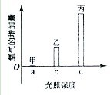
20．取某种植物生长状态一致的新鲜叶片，用打孔器打出若干圆片，圆片平均分成甲、乙、丙三组，每组各置于一个密闭装置内，并分别给予a、b、c三种不同强度的光照，其他条件一致。照光相同时间后，测得各装置内氧气的增加量如图所示，下列叙述错误的是
A．装置内增加的氧气来自于水
B．光照强度为a时，光合作用停止
C．丙组装置内的CO₂含量照光后比照光前低
D．该图反映了光合作用强度与光照强度的关系

二、非选择题
21．实验设计：验证镍是小麦幼苗生长必需的无机盐
（1）材料和用具：完全营养液甲、缺镍的完全营养液乙、适当的容器和固定材料、长势相似的小麦幼苗、含镍的无机盐。
（2）方法步骤：
①将长势相似的小麦幼苗分成数量相同的两组，编号A、B；
②将A组小麦幼苗放在缺镍的完全营养液乙中培养；B组小麦幼苗 。
③将两组小麦幼苗放在相同的适宜环境中培养数天，观察 。
（3）实验预期：
A组 ；
B组 。
（4）从科学研究的严谨角度出发，为进一步证实A、B两组小麦生长状况的差异是由于镍元素的供应不同引起的，还应增加的实验步骤是：
22．某实验小组要对“低温是否会影响物质的跨膜运输”进行实验探究，设计了如下实验。
实验步骤：
①组装渗透装置两套，分别编号为1、2。
②在两组烧杯中分别加入等量的水，在长颈漏斗中分别加入等量的同一浓度的蔗糖溶液，保持管内外液面高度相等。③对两组装置进行不同处理：1组用水浴锅加热至37℃，2组的烧杯外加冰块降温。
④两组装置同时开始实验，几分钟后观察记录漏斗的液面刻度变化。
请分析回答下列问题：
（1）本实验是通过测定水分子通过膜的扩散即 作用速率来进行探究的。
（2）此实验的自变量是 ；为了直观地表示相对速率，用 作为因变量。
（3）该实验可能的结果与结论：
①若1组漏斗液面比2组高，则说明 。
② 。
③
（4）如果上述实验结果证明了“低温能影响物质跨膜运输的速率”，那么对于生物活细胞来讲，产生这种情况的原因是：
① 。
② 。
23．根据下列材料回答有关问题：
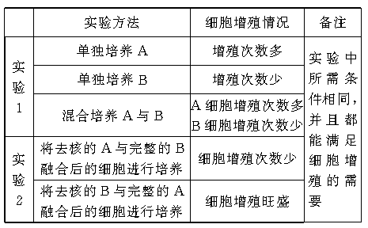
材料 巴氏小体存在于雌性哺乳动物细胞中，是指在分裂间期细胞核中呈凝缩状态不活动的X染色体（雄性个体的细胞分裂间期无巴氏小体），可作为雌性细胞的标记。某科学家所做实验的方法和结果如下表所示：（年轻女性体细胞用A表示，年老男性体细胞用B表示）

（1）本实验的目的是探究细胞 。
（2）实验1的目的是什么？实验中为什么要选用年轻女性和年老男性的细胞做实验？
（3）实验2的目的是什么？本实验能否达到预期目的？为什么？

（4）本实验能否说明细胞可无限增殖？为什么？

24．某生物科技小组为了证明镁和钾都是植物生活所必需的矿质元素，他们设计了如下实验：
（1）配制溶液：
①配制完全营养液甲。
②配制无镁、钾的营养液乙。
（2）培养植株：将长势相似、数量相同的两组玉米幼苗分别种植到两个盛有沙土的容器内，分别浇灌甲和乙营养液。
（3）观察记录：定期观察记录幼苗生长状况。
（4）结果与结论：
①一段时间后，发现浇甲营养液的玉米幼苗生长旺盛，浇乙营养液的玉米幼苗弱小瘦黄。
②镁、钾元素是植物生活必需的矿质元素。
问题修正：
①该科技小组的实验方案不够完善、严谨。请指出纰漏：
②请依据纰漏加以完善： 。
进行实验设计过程要充分运用单一变量原则，这是关键。
25. 疫苗对预防传染病具有重要意义。为研制抗某种病毒的灭活病毒疫苗，研究人员设计实验方案如下：
（1）制备疫苗
将纯化的某种病毒在特定的 中培养、增殖。收获病毒后用灭活剂杀死，但要确保灭活病毒的 不被破坏且能被免疫细胞识别。这样得到的灭活病毒即为本实验所用的疫苗。（2）用实验动物检测疫苗刺激机体产生抗体的能力
①实验原理：通过接种疫苗，灭活病毒进入实验动物体内可刺激 B 细胞，使之增殖、分化形成效应 B 细胞并产生相应的 ；当 病毒再次入侵时，机体能产生更强的特异性免疫反应，包括 。
②实验过程：将健康的实验动物分成对照组和多个实验组，每组若干只动物。
对照组的处理：接种不含疫苗的接种物，一段时间后再 。
实验组的处理：接种 ，一段时间后再接种病毒。为确定该疫苗的有效浓度，不同实验组动物需接种 的疫苗。
③分析实验结果：统计实验组和对照组动物的发病率、存活率。
若该疫苗可以刺激机体产生足够的抗体，则实验组比对照组发病率 、存活率 。

参考答案：
一、选择题
1．答案：ABCD
解析：由（1）、（3）、（4）曲线较为平缓可知，灭菌时间、pH、温度等对污染率影响不大；离体组织的灭菌时间与污染率呈反相关，影响较大。
2．答案：B
解析：葡萄糖、淀粉的元素组成只有C、H、O，不可能含¹⁵N。
3．答案：C
解析：当烧杯B内加入少量蠕虫后，气体产生量增加，红色液滴移动加快，因为蠕虫呼吸产生CO₂增加了水中的CO₂浓度，增加了光合作用强度。
4．答案：D
5．答案：B
解析：在培育植物的土壤中，存在着许许多多的微生物，它们的呼吸作用会放出CO₂，影响实验结果。
6．答案：B
7．答案：B
解析：空腹状态下的兔血糖含量会较低，不宜采用，应采用饱足状态下的兔，相对血糖含量较高；通过直接测定血液中的胰岛素含量可以观察药物的作用，也可以通过一段时间后测定血糖含量是否下降来间接观察药物的作用。
8．答案：A
解析：分析题目可知，在该实验中以同一只小鼠作为实验对象，自变量为小鼠体内的胰岛素浓度，其分为注射前和注射后两种浓度变化，因变量为小鼠体内的血糖浓度；注射胰岛素溶液小鼠出现症状后，若再注射葡萄糖溶液后症状消失，则进一步证明胰岛素具有降低血糖浓度的作用。
9．答案：C
10．答案：C
解析：本题以表格的形式提供了实验的设计思路和相关的实验数据，要求学生能根据表格中的信息分析得出相关的结论。本实验在温度、光照和水分等适宜条件下做了模拟试验，所以根本没有说明干旱因素对于植物生长的影响，所以C选项明显错误。其他的选项均可由表格分析直接得出。
11．答案：B
解析：题干中描述，温度、氧浓度和水分能够影响春化，因为能够影响小麦抽穗开花。低温引起春化，春化作用是由于低温激活了某些基因，使细胞分化造成的，而并未引起基因突变。
12．答案：C
13．答案：D
14．答案：C
15．答案：D
16．答案：C
17．答案：D
解析：观察有丝分裂的图像时。所观察到的细胞是细胞，需要在不同的细胞观察不同的时期，不能采用连续观察的方法。
18．答案：A
解析：三组实验均需在显微镜下观察A项正确，其中观察质壁分离不需要染色。观察DNA和RNA在细胞中的分布不需要设置对照，也不需要保持细胞活性。

19．答案：B
解析：质壁分离实验中不需要酒精灯加热，若加热会使细胞死亡，实验失败；植物细胞膜外有细胞壁，细胞壁具有保护作用，所以植物不可能无限制吸水导致破裂。若用很高浓度的KNO3溶液处理植物细胞，可导致细胞失水过多死亡，导致看不到质壁分离复原现象；当质壁分离不能复原时，说明原生质层失去选择透过性，细胞死亡。
20．答案：B
解析：本题考查光合作用和相关实验的知识。氧气来自光反应水的光解，光照强度为a时，有氧气释放，所以光合作用没有停止， CO₂含量照光后光合作用吸收比照光前低。
二、非选择题
21．答案：（2）②放在等量的完全营养液甲中培养 ③小麦幼苗的生长状况 （3）小麦幼苗不能正常生长 小麦幼苗正常生长 （4）在缺镍的完全营养液乙中加入一定量的含镍的无机盐 一段时间后小麦恢复正常生长
解析：实验设计要遵循对照和单因子变量的原则。A组小麦幼苗放在缺镍的完全营养液乙中培养，则B组小麦幼苗应放在等量的完全营养液甲中培养。本题要确定不能生长的一组确实是因缺镍导致的，故要进行二次实验，应在缺镍的完全营养液乙中加入一定量的含镍的无机盐，看一段时间后小麦能否恢复正常生长。
22．答案：（1）渗透
（2）渗透系统所处的不同温度环境 漏斗液面高度的变化
（3）①低温会影响物质的跨膜运输且运输速率减慢
②若2组漏斗的液面比1组高，则说明低温会影响物质的跨膜运输且运输速率加快
③若1、2组漏斗的液面高度相同，则说明温度高低并不影响物质的跨膜运输
（4）①低温会影响细胞膜的流动性，从而影响其功能
②低温会影响酶的活性，从而影响细胞呼吸释放能量的过程
解析：该实验是通过处于不同温度条件的渗透系统中漏斗液面高度的变化，探究温度对物质跨膜运输的影响，因此自变量应为渗透系统所处的不同温度环境，因变量是漏斗内液面高度的变化。低温可影响酶的活性，从而影响细胞代谢，低温还可影响细胞膜的流动性。
23．答案：（1）衰老的原因（或增殖的原因）
（2）目的是比较年轻细胞与年老细胞增殖的情况。因为便于标记和区别不同年龄、性别细胞
（3）目的是探究控制细胞衰老的物质究竟在哪里。不能，因为并不知道控制衰老的物质在哪里，因为并没有把细胞核和细胞质分开做实验（或能，因为年轻个体细胞的细胞核具有旺盛的增殖能力）
（4）不能。因为年老细胞的增殖次数少（其它合理答案也可）
解析：本题有一定的开放性，解题的思路为：阅读实验过程→审题→找出问题的实质→联系相关的学科知识→写出完整答案。
24．答案：①错误一：乙液配制有误；错误二：沙土栽培错误；错误三：缺少对症状植株恢复的步骤 ②a.应分别配制缺镁和缺钾的营养液；b.应将植株进行无土栽培；c.在症状植株的营养液中添加相应缺乏元素，观察症状是否消除
解析：证明某元素为植物必需矿质元素的实验设计中，应注意四点：①设置实验应严格遵循单一变量原则，即证明镁是植物必需元素时，应设置2组，完全培养液和缺镁培养液②在配制培养液时，应控制所用材料不能影响培养液的成分，本题中用沙土培养就有可能使容器中出现镁或钾。③选取的植物应在各方面相同，实验结果才更准确。④在缺素培养液中培养的一组实验，出现缺素症状后应再添加所缺元素，看能不能恢复正常，实验设计才更严密。
25. 答案：（l）活细胞 抗原决定簇
（2）①抗体 同种 细胞免疫和体液免疫
②接种病毒 疫苗（含疫苗的接种物） 不同浓度的病毒疫苗
③低 高
解析：病毒营寄生生活，不能用普通培养基培养，只能用活细胞（如活鸡胚、培养的动物细胞等）进行培养；在制备疫苗时，有两点要求：第一，疫苗进入动物体后，不能引起动物患病；第二，能刺激动物体，使其产生抗体。这就意味着制备疫苗时，必须使其核酸失活（或不要其核酸），丧失感染能力，但不能使蛋白质失活，使其保持抗原的特点。病毒进入动物体后，要通过体液免疫和细胞免疫共同作用才能消灭。

